Ad, Soyad: KAZANCI İLKÖĞRETİM OKULU 2008/2009
Sınıf: EĞİTİM-ÖĞRETİM YILI 7.SINIF FEN VE TEKNOLOJİ DERSİ
No II. DÖNEM III. YAZILI SINAV SORULARI

Aşağıdaki testteki soruları cevaplayınız. Soruları dikkatli okuyunuz.
A
80
Puan

1
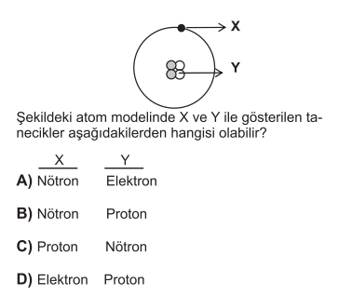
2
su

L
Şekilde verilenlere göre K $α$
aşağıdakilerden hangisi hava
doğrudur?

K L $α$ $β$
A) Gelen ışın Yansıyan ışın Gelme açısı Yansım açısı
B) Yansıyan ışın Gelen ışın Yansıma açısı Gelme açısı
C) Gelen ışın Kırılan ışın Gelme açısı Kırılma açısı
D) Kırılan ışın Gelen ışın Kırılma açısı Gelme açısı

3 Aşağıdakilerden hangisi takımyıldızı değildir?

A.Ejderha B.Çoban C. Küçükayı D.Titan

4
Yukarıdaki besin zincirinde etçil canlıların sayısındaki
aşırı azalma hangi sonuca sebep olur?
A) Bitki sayısının artmasına
B) Yırtıcıların azalmasına
C) Otçulların azalmasına
D) Yırtıcıların çoğalmasına
5 Yaz aylarında sıcaktan daha az etkilenmek için hangi
renk giysileri tercih etmek daha mantıklıdır?
A) Beyaz B) Kahverengi
C) Siyah D) Mor

6 I.Populâsyon II. Tür III. Ekosistem
Yukarıdaki ekolojik terimlerden kapsadığı canlı sayısı en az olandan en çok olana doğru nasıl sıralanır?
A) I-II-III B) III-II-I C) II-I-III D) III-I-II

7 Dünyaya komşu olan gezegenler hangileridir?

A.Merkür, Venüs B.Neptün, Plüton
C.Venüs, Mars D.Uranüs, Satrün

8
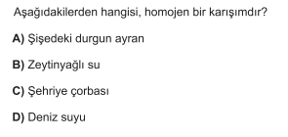
9
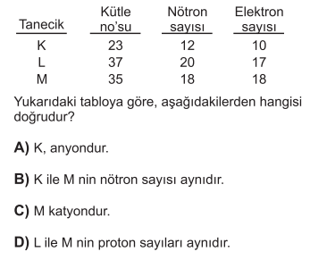
10 Bir bölgede yaşayan bir türe ait canlı topluluğuna populasyon adı verilir. Buna göre aşağıdakilerden hangisi populasyon değildir?

- Ankara’daki tiftik keçileri
- Büyük okyanustaki mavi balinalar
- Karadeniz’deki balıklar
- Okulun bahçesindeki laleler

11
Krmızı
a
b
c
d
Mor

Şekildeki gibi prizmadan geçen ışık 6 renge ayrılmıştır.
Buna göre a, b, c, d renkleri için verilen sıralama
lardan hangisi doğrudur?
a b c d

A) Sarı Mavi Yeşil Turuncu
B) Yeşil Turuncu Sarı Mavi
C) Turuncu Sarı Yeşil Mavi
D) Sarı Turuncu Mavi Yeşil

12
30g tuz 90g tuz 60g tuz
100 ml su 200 ml su 100 ml su

I II III
Yukarıdaki kaplarda bulunan tuzlu su çözeltilerinin en seyreltik olandan en derişik olana doğru sıralaması aşağıdakilerden hangisidir.
A) II-I-III B) I-II-III C) III-I-II D) II-III-I

13 Aşağıdakilerden hangilerinin artması çevre kirliliğine neden olur?
I. Nüfus II. Orman III. Fosil yakıt kullanımı

A) Yalnız I B) I-II C) I-III D) Yalnız III
14
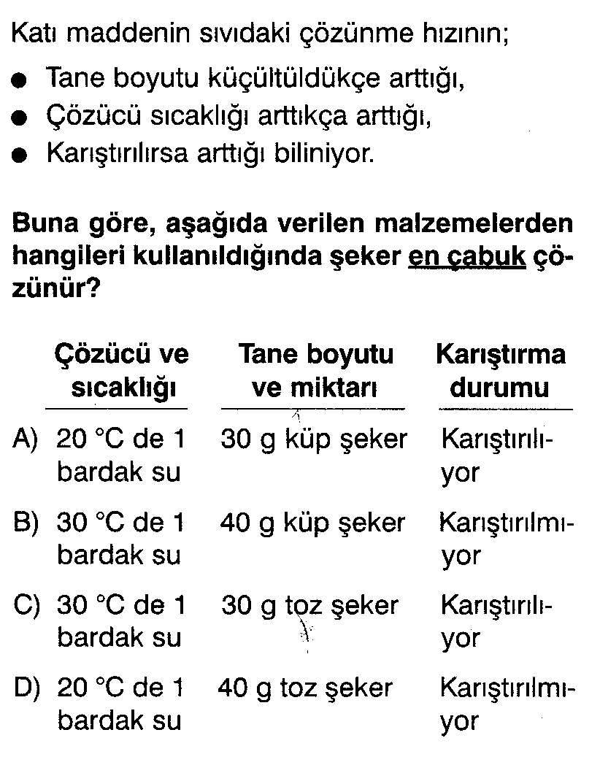
15
A
B
N
1
2
3
4

A ortamının yoğunluğu B ortamından büyük ise; A ortamından gelen ışın kaç numaralı ışın gibi kırılır?

a. 1 b. 2 c. 3 d. 4

16 Aşağıdakilerden hangisi ara renklerden biridir?
a) Sarı b) Kırmızı c) Mavi d) Yeşil

17 Aşağıdakilerden hangisi ekosistem örneğidir?
A)Van Gölü B)Bir ormandaki ağaçlar
C)Beyşehir Gölündeki balıklar D)Nil Nehrindeki timsahlar

18
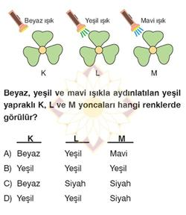
19
Aşağıdaki çözeltilerden hangisi

şekildeki behere konulduğunda
ampulün ışık verir? pil

A) Tuzlu su B) Alkollü su ampul
C) Şekerli su D) Tentürdiyot Beher

20 Güneş sistemindeki 3. büyük gezegendir. Güneş çevresindeki yörüngesinde yuvarlana bir varil gibi yan yatmış olarak döner 10 halkası 5 büyük ve22 küçük uydusu tespit edilmiştir zehirli gazlardan oluşan atmosferi yaşam için kesinlikle elverişli değildir.
Bu gezegen aşağıdakilerden hangisidir?

A.Satürn B. Uranüs C.Venüs D.Mars

21
X → Üretici → Otçul → Etçil
Y
Yukarıdaki şemada bir ekosistemdeki enerji alışverişi
ifade edildiğine göre X ve Y aşağıdakilerden hangisidir?
X Y
A) Güneş Ayrıştırıcı
B) Güneş Hem etçil hem otçul
C) Su Hem etçil hem otçul
D) Su Ayrıştırıcı

Aşağıdaki Boşlukları uygun kelimelerle tamamlayınız

B
20Puan

1) Maddenin en küçük birimine A………………denir.
2) Karışımı oluşturan maddeler karışımın her tarafına eşit olarak dağılmışsa bu tür karışımlara H……………… karışım denir.
3) Otla beslenen hayvanlar besin zincirinin İ………. basamağınıoluşturur.
4) Çözücüsü az , çözüneni fazla çözeltilere.D………..……denir
5) Elektron ortaklaşmasıyla oluşan bağa K……….…………,
elektron alışverişi ile oluşan bağa İ……………….……denir
6) Kükürt elementinin sembolü .............. , potasyumun sembolü
……...........’dir
7) Nesli tükenme tehlikesi ile karşı karşıya olan canlılara B………… örnek olarak verilebilir
8) Element atomlarının elektron vererek veya elektron alarak son yörüngelerini 8 e tamamlamalarına O…………..kuralı denir.
9) Ozon tabakasının delinmesi H……………….. kirliliğinin bir sonucudur.
10) Işığı kırarken dağıtan mercek K………….. mercektir.

Not: Sınav süresi 40 dakikadır, puanlar soruların yanında verilmiştir.

Hüseyin ÇIN
Fen ve Teknoloji Öğrt.

